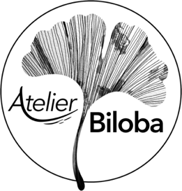
AUTORISATIONS & ASSURANCE
Année 2021-2022

DROIT à L’IMAGE :

J’autorise l’atelier Biloba à produire et à diffuser mon image (ou l’image de mon enfant) (photographie, vidéo) dans le cadre de la promotion et la communication de l’atelier (site internet www.atelier-biloba.fr , compte Instagram @b.i.l.o.b.a , compte Facebook @PetitGinkgo, flyers, affiches d’exposition, etc…)

Je refuse que mon image (ou l’image de mon enfant) soit diffusée dans le cadre des cours de dessin, ni pour la communication et la promotion des activités de l’atelier Biloba.

ASSURANCE RESPONSABILITE CIVILE : (OBLIGATOIRE)

J’atteste sur l’honneur être assuré (ou que mon enfant est assuré) pour l’activité au titre de la responsabilité civile pour l’année 2021-2022.
N° de police d’assurance :
Assureur :

AUTORISATION DE SORTIE pour les mineurs :
Dans le cadre des activités de l’atelier, des sorties au jardin des plantes, sur les bords de Loire, et aux musées Orléanais peuvent être organisées.
La professeure rappelle qu’elle est titulaire du BAFA, qui autorise la prise en charge de 8 enfants de moins de 6 ans et de 12 enfants de plus de 6 ans.
J’autorise mon enfant à participer aux sorties organisées dans le cadre de la pédagogie de l’atelier Biloba pour l’année 2021-2022.

Je n’autorise pas mon enfant à participer aux sorties organisées dans le cadre de la pédagogie de l’atelier Biloba pour l’année 2021-2022.

Fait à
Le
Signature :

